3Done花瓶建模教学设计

一、内容分析

三维设计是新一代数字化、虚拟化、智能化设计平台的基础。它是建立在平面和二维设计的基础上，让设计目标更立体化，更形象化的一种新兴设计方法。根据学校的教学环境和学生的认知能力和水平，我选择使用 3Done 三维设计软件3DOne 是基于“搭建积木”的方式，让学生们快速建立自己的模型，然后利用软件提供的各种命令和特殊变形功能实现自己的创意设想。

二、教学准备

硬件:多媒体网络教室，3D打印机，3D打印的花瓶模型

软件:3Doneplus2.1、3D 模型、教学课件、学生学习导学案三、教学目标

三、教学目标

1.熟练使用草图绘制相关工具;

2.学会运用“特征造型”里的“旋转”命令设计旋转类实体模型;

3.学会运用“特征造型”里的“旋转”命令设计旋转类实体模型;

4.学会运用资源库中“视觉样式”命令对实体进行修饰;

四、重点难点

重点:“旋转”命令、“抽壳”命令使用

难点:绘制实体轮廓，抽壳的基体选择

五、教学方法

自主探究教学，小组合作教学

六、教学过程

(一)、视频导入--十二生肖

教师活动:

1、播放电影《十二生肖》片段

2、提问引导

电影中使用了什么技术复制出了兽首?

3D打印实物的前期工作是什么?

学生活动:

1、观看电影片段

2、思考回答问题

(二)、新课教学

1、自主学习

打开 3done 软件，结合导学案，了解 3done 基本操作界面，熟悉左侧命令工具栏。

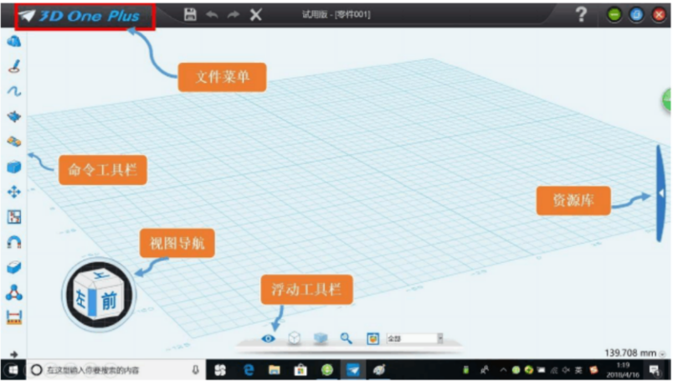

回答问题:

“通过点绘制曲线”命令在 功能里面。

多线段”命令在 功能里面。

“旋转”命令在 功能里面。

“抽壳”命令在 功能里面。

2、花瓶基础模型绘制

教师活动:

1)利用道具分析绘制花瓶的方法

2)使用 3Done 软件给学生演示花瓶轮廓的绘制

在视图导航中选择“上”

使用“草图绘制”中的“通过点绘制曲线”命令，画出花瓶曲线，并调整曲线的位置使用“草图绘制”中的“多线段”命令，做出封闭轮廓，点f完成

使用““特征造型”中的“旋转”命令，完成花瓶的实体使用“特殊功能”中的“抽壳”命令，完成花瓶内部的挖空。

学生活动:

1)认真听老师的讲解

2)根据老师的演示，结合导学案绘制花瓶基本模型

3.拓展提升，修饰花瓶

在完成基础模型的基础上，结合导学案给花瓶增加图案或者设计其他造型花瓶，设计完成后，将文件保存，文件名为小组号，提交上传给老师。

教师活动:

1)引导学生根据导学案，探索使用资源库，对花瓶进行修饰

2)找学生演示修饰过程

学生活动

小组相互讨论研究操作方法

4、展示与评价

教师活动:提出评价标准，展示小组作品

草图绘制:矩形、圆形、多线段、通过点绘制曲线、直线、预制文字等

特征造型:拉伸、旋转、圆角、倒角等

特殊功能:抽壳、扭曲、浮雕等

基本编辑:移动、缩放等2)

绘制方法

3)3D 的广泛应用

七、教学反思

本节课属于信息技术中的一节软件操作课，我们学校现在进行创客探索教学，选择 3Done 软件进行三维设计，是因为 3D0ne 界面简洁，功能强大，易于上手，非常符合中学的开放思维创意操作，让学生能够简单、轻松、快捷地表达创意想法，能让没有任何基础的学生掌握最基础的 3D 绘画设计，极大地激发了学生学习 3D 打印的兴趣与热情。学生对这个软件有着浓厚的兴趣，但是空间思维能力较弱，有待提高，通过这节课的学习，学生已基本掌握 3Done 软件基本实体命令的使用，并且初步掌握草图绘制命令，制作三维型。这节课的不足之处，我觉得课堂容量应该可以再扩充一些，以满足一些接受能力快的学生。